ОКПД2 27.11.50.120

УСТРОЙСТВО ПЛАВНОГО ПУСКА
ПН-ТТЕ-25-690-50-ОМ4-Р

Руководство по эксплуатации

КЛГИ.656131.030 РЭ

Содержание
1 Описание и работа 4
1.1 Назначение изделия 4
1.2 Технические характеристики 4
1.3 Состав изделия 6
1.4 Устройство и работа 8
1.5 Маркировка и пломбирование 12
1.6 Упаковка 12
2 Использование по назначению 13
2.1 Эксплуатационные ограничения 13
2.2 Подготовка изделия к использованию 16
2.3 Использование изделия 18
2.4 Работа с пультом управления и индикации 19
2.5 Действия в экстремальных условиях 24
3 Техническое обслуживание 26
4 Текущий ремонт 27
5 Хранение……….. 28
6 Транспортирование 29
7 Утилизация….... 30
Приложение А (обязательное) Габаритные, установочные, присоединительные размеры и масса устройства плавного пуска ПН-ТТЕ-25-690-50-ОМ4-Р.. 31
Приложение Б (обязательное) Схема электрическая подключения устройства плавного пуска ПН-ТТЕ-25-690-50-ОМ4-Р 32
Приложение В (обязательное) Схема электрическая принципиальная устройства плавного пуска ПН-ТТЕ-25-690-50-ОМ4-Р 33
Приложение Г (обязательное) Перечень элементов устройства плавного пуска ПН-ТТЕ-25-690-50-ОМ4-Р 36
Приложение Д (обязательное) Перечень сокращений 38

Настоящее руководство по эксплуатации (далее - РЭ) предназначено для изучения устройства, принципа действия, назначения и правил эксплуатации (использования, транспортирования, хранения, технического обслуживания) устройства плавного пуска ПН-ТТЕ-25-690-50-ОМ4-Р (далее - УПП).
Перед использованием УПП заказчик обеспечивает обучение и проводит подготовку обслуживающего персонала к эксплуатации.
К обслуживанию УПП допускаются лица, изучившие данное РЭ и прошедшие инструктаж по технике безопасности. Обслуживающий персонал должен быть аттестован и иметь квалификационную группу не ниже третьей согласно "Правил технической эксплуатации и техники безопасности для электроустановок с напряжением до 1000 В".
При эксплуатации заказчик проводит сбор данных о работе, неисправностях, техническом обслуживании, замене составных частей за время эксплуатации и записывает их в паспорт.
Габаритные, установочные, присоединительные размеры и масса устройства плавного пуска ПН-ТТЕ-25-690-50-ОМ4-Р приведены в приложении А.
Схема электрическая подключения устройства плавного пуска ПН-ТТЕ-25-690-50-ОМ4-Р приведена в приложении Б.
Схема электрическая принципиальная устройства плавного пуска ПН-ТТЕ-25-690-50-ОМ4-Р приведена в приложении В.
Перечень элементов устройства плавного пуска ПН-ТТЕ-25-690-50-ОМ4-Р приведен в приложении Г.
Перечень сокращений приведен в приложении Д.

ПРЕДОСТЕРЕЖЕНИЕ
Не соблюдение требования фазировки может привести к выходу УПП из строя.

ВНИМАНИЕ
Силовые элементы внутри корпуса УПП при эксплуатации находятся под напряжением до 690 В.

1 Описание и работа

1.1 Назначение изделия

1.1.1 УПП предназначено для обеспечения плавного пуска трехфазных силовых трансформаторов на холостом ходу и одновременного плавного заряда конденсаторов звена постоянного тока преобразователя частоты, подключенного ко вторичной обмотке пускаемого трансформатора, при токе намагничивания трансформатора до 25 А.

1.2 Технические характеристики

1.2.1 УПП соответствует требованиям технических условий КЛГИ.656131.030ТУ, комплекта документации КЛГИ.656131.030, "Правил классификации и постройки морских судов" РМРС (часть XI "Электрическое оборудование"), издание 2024 г. Основные технические характеристики УПП представлены в таблице 1.

Таблица 1 – Основные технические характеристики УПП
Наименование параметра | Значение
1 Параметры силовой цепи (вход/выход)
1.1 Количество фаз | 3
1.2 Номинальное напряжение, В | 690
1.3 Допустимое отклонение напряжения, % | От плюс 6 до минус 10
1.4 Номинальная частота, Гц | 50
1.5 Допустимое отклонение частоты, % | ± 5
2 Параметры цепи питания собственных нужд
2.1 Количество фаз | 1
2.2 Номинальное напряжение, В | 220
2.3 Допустимое отклонение напряжения, % | От плюс 6 до минус 10
Продолжение таблицы 1
Наименование параметра | Значение
2.4 Номинальная частота, Гц | 50
2.5 Допустимое отклонение частоты, % | ± 5
3 Номинальный ток пускаемого оборудования Iн, А | 5
4 Кратность пускового тока Кп | От 1 до 5 Iн
5 Количество пусков подряд за 1 ч, не более | 10
6 Охлаждение | Естественное воздушное
7 Климатическое исполнение по ГОСТ 15150-69 | ОМ4
8 Степень защиты оболочки по ГОСТ 14254-2015 | IP 44

1.2.2 УПП обеспечивает ограничение пускового тока с точностью ± 5 % от установленного максимального значения пускового тока.
1.2.3 Максимальное значение пускового тока задаётся установленными значениями номинального тока пускаемого оборудования Iн и коэффициентом кратности пускового тока Кп. УПП обеспечивает плавное регулирование значения кратности пускового тока Кп в диапазоне, указанном в таблице 1.
1.2.4 УПП обеспечивает плавное нарастание пускового тока в начале пуска с постоянной времени Т_{нт} от 0,05 до 5 с (задается уставкой, по умолчанию 0,3 с).
1.2.5 Количество пусков подряд ограничивается датчиком температуры радиатора тиристоров, но не более 10 пусков в час.
1.2.6 УПП обеспечивает следующие виды защит:
– от затянутого пуска – при отсутствии шунтирования УПП внешним коммутационным аппаратом в течение заданного времени (задается уставкой, по умолчанию 30 с);
– от кратковременных отклонений напряжения питающей сети ± 20 % от номинального значения в течение времени более 1,5 с;
- от кратковременного отклонения частоты питающей сети ± 10 % от номинального значения в течение времени более 5 с;
– от обрыва любой из входных или выходных фаз;
– от перегрева радиатора тиристоров – при повышении температуры радиатора более заданного значения (задается уставкой, максимум плюс 85 °С);
– от внутренних неисправностей МПСУ.
1.2.7 Электрическое сопротивление изоляции силовых электрических цепей УПП относительно корпуса не менее:
– 20 МОм – в нормальных климатических условиях;
– 5 МОм – в условиях воздействия верхнего значения температуры окружающей среды;
– 1 МОм – в условиях воздействия верхнего значения относительной влажности.
1.2.8 Электрическая прочность изоляции цепей УПП относительно корпуса выдерживает без пробоя и поверхностного перекрытия испытательное напряжение переменного тока частотой 50 Гц величиной:
- 2500 В для цепей 690 В;
- 1500 В для цепей 220 В.
1.2.9 Оборудование УПП располагается в корпусе с настенным креплением и с дверью, фиксирующейся в открытом положении. Подводка внешних кабелей осуществляется снизу.

1.3 Состав изделия

1.3.1 В комплект поставки УПП входят:
- устройство плавного пуска ПН-ТТЕ-25-690-500ОМ4-Р КЛГИ.656131.030 – 1 шт.;
- комплект эксплуатационной документации согласно ведомости КЛГИ.656131.030 ВЭ – 1 компл.;
- комплект монтажных частей КЛГИ.305651.152 – 1 компл.;
- комплект ЗИП одиночный согласно ведомости КЛГИ.656131.030 ЗИ – 1 компл.
1.3.2 УПП включает в себя:
- МПСУ;
- модули тиристорные VS1-VS3;
- платы Р-К А5 - А7 – платы резисторов и конденсаторов;
- устройства управления и индикации;
- устройства контроля параметров;
- источник питания собственных нужд;
- средства защиты и коммутации.
П р и м е ч а н и е - Обозначения элементов УПП указаны в соответствии с электрической принципиальной схемой УПП (приложение В) и перечнем элементов УПП (приложение Г).
1.3.3 МПСУ состоит из:
- платы управления УПП А9;
- платы УМ А15 – платы управления микропроцессорной;
- платы ИТ А8 – платы импульсных трансформаторов.
1.3.4 К устройствам управления и индикации относятся:
–ПУИ, состоящий из платы управления и индикации А11, индикатора А12, платы индикации А13 и гибкой пленочной клавиатуры «М-Граф» А14;
– переключатель режима управления SA1;
– светодиодная коммутаторная лампа VH1.
1.3.5 К устройствам контроля параметров относятся:
– платы трансформатора тока А2, А3;
– датчик температуры А10.
1.3.6 В состав источника питания собственных нужд входят трансформатор собственных нужд TV1, а также источник питания постоянного тока А4.
1.3.7 К средствам защиты и коммутации относятся автоматический выключатель QF1, предохранители F1 - F4, плата предохранителей 2П А1.
Внешние подключения УПП осуществляются посредством клемм XT1-XT7.

1.4 Устройство и работа

1.4.1 Принцип действия УПП состоит в преобразовании напряжения сети на его входе в регулируемое по амплитуде напряжение на выходе с помощью тиристоров, включенных встречно-параллельно в каждую фазу и управляемых МПСУ по определенному алгоритму, обеспечивающему ограничение пускового тока на заданном уровне.
1.4.2 Защита тиристоров от выбросов напряжения при работе изделия обеспечивается платами Р-К (А5 - А7), подключенными параллельно тиристорным модулям.
1.4.3 В МПСУ поступает информация с каналов контроля тока, напряжения и температуры, на основании которой генерируются импульсы управления тиристорами в соответствии с программой управления УПП и реализуются аппаратные защиты с учетом соответствующих уставок.
Задание уставок настраиваемых параметров УПП и подача команд на запуск или остановку УПП осуществляется:
- при дистанционном управлении – от ЛСУ ПЧ;
- при местном управлении – от ПУИ;
- с помощью технологического оборудования (ЭВМ), имеющего соответствующее программное обеспечение.
Изменение уставок может осуществляться только при отсутствии управления тиристорами, когда УПП находится в режиме «Готовность» или «Авария».
1.4.4 Информационное взаимодействие УПП с ЛСУ ПЧ (или ЭВМ) осуществляется по ЦЛС посредством цифрового интерфейса CAN. Также в УПП предусмотрена возможность информационного обмена с ЛСУ ПЧ посредством интерфейса RS-485 по протоколу Modbus RTU.
Подача от ЛСУ ПЧ команды на запуск или остановку УПП также может осуществляться при помощи дискретных сигналов «Пуск» или «Стоп» типа «сухой контакт».

1.4.5 Световая сигнализация о наличии напряжения на входе силовой цепи УПП обеспечивается светодиодной коммутаторной лампой «Сеть ~690 В» (синий постоянный сигнал), расположенной на двери шкафа УПП.
1.4.6 Световая сигнализация о текущем состоянии УПП обеспечивается при помощи следующих светодиодных индикаторов, расположенных на панели ПУИ:
– ГОТОВНОСТЬ – наличие питания и работоспособность МПСУ, готовность к пуску (зеленый постоянный сигнал);
– РАБОТА – наличие управляющих импульсов на тиристорах, отработка МПСУ заданной уставки Кп (зеленый постоянный сигнал);
– ПРЕДУПРЕЖДЕНИЕ – выход параметров работы УПП за границы допустимых значений (желтый постоянный сигнал);
– АВАРИЯ – срабатывание защит УПП (красный постоянный сигнал);
– СВЯЗЬ С ВУ – наличие информационного обмена с системой управления верхнего уровня по цифровой линии связи (зеленый постоянный сигнал);
– МЕСТН. УПР. – УПП находится в режиме местного управления (зеленый постоянный сигнал).
1.4.7 В случае срабатывания защиты, УПП, помимо соответствующей световой сигнализации, обеспечивает выдачу звукового сигнала посредством пьезоэлектрического звукоизлучателя, входящего в состав ПУИ.
1.4.8 УПП формирует выходные дискретные сигналы типа «сухой контакт» с напряжением до 220 В переменного тока и силой тока до 1 А. Перечень и описание сигналов приведены в таблице 2.
1.4.9 Состояние дискретных входных и выходных сигналов также дублируется по ЦЛС. Выбор источника сигнала осуществляется по принципу логического «ИЛИ». То есть, при наличии сигнала на ЦЛС и отсутствии соответствующего дискретного сигнала (и наоборот), подразумевается, что сигнал выставлен.

Таблица 2 – Выходные дискретные сигналы УПП
Наименование дискретного сигнала | Точка  подключения | Состояние контакта | Описание
«Готовность» | ХТ5:5, XT5:6. | Замкнут | Проведена внутренняя диагностика, УПП готово к работе и ожидает команды на запуск
«Готовность» | ХТ5:5, XT5:6. | Разомкнут | УПП не запитано или находится в аварийном состоянии, при котором запуск осуществляться не может
«Работа» | ХТ5:3, XT5:4. | Замкнут | УПП работает по своему целевому  назначению. Идет управление тиристорами
«Работа» | ХТ5:3, XT5:4. | Разомкнут | УПП находится в режиме «Готовность» или «Авария». При этом УПП выдает соответствующие дискретные сигналы, а управление тиристорами не осуществляется
«Авария» | ХТ5:7, XT5:8. | Замкнут | УПП в аварийном состоянии или неисправно, при этом запуск УПП невозможен
«Авария» | ХТ5:7, XT5:8. | Разомкнут | УПП находится в режиме «Работа» или «Готовность»
«Местное управление» | ХТ5:1, XT5:2. | Замкнут | Запуск и остановка УПП могут осуществляться только с помощью ПУИ.  Переключатель УПРАВЛЕНИЕ на двери шкафа находится в положении МЕСТ. В этом режиме УПП не реагирует на команды, поступающие от ЛСУ ПЧ, однако передает в нее информацию о своем состоянии
«Местное управление» | ХТ5:1, XT5:2. | Разомкнут | Запуск и остановка УПП могут осуществляться только по командам от ЛСУ ПЧ.  Переключатель УПРАВЛЕНИЕ на двери шкафа находится в положении ДИСТ. В этом режиме УПП не реагирует на команды «Пуск» или «Стоп», поступающие от ПУИ

1.4.10 Алгоритм работы УПП после подключения в состав СЭД согласно электрической схеме подключения УПП (приложение Б) следующий:
а) по команде от ЛСУ ПЧ с помощью внешних коммутационных аппаратов

производится подключение УПП к силовой питающей сети, сети питания собственных нужд и ко входу силового согласующего трансформатора;
б) после подачи напряжения питания собственных нужд на клеммы XT2 происходит включение источника питания собственных нужд УПП. Далее УПП проводит оценку своего состояния, по результатам которой МПСУ формирует сигналы «Готовность», «Авария», «Местное управление». На основании этих сигналов алгоритм ЛСУ ПЧ оценивает возможность запуска УПП. При наличии сигналов «Авария» или «Местное управление», запуск УПП не представляется возможным до устранения неисправности или перевода УПП в режим дистанционного управления с помощью переключателя режимов управления, расположенного на двери УПП;
в) при наличии сигнала «Готовность» ЛСУ ПЧ при необходимости задает требуемый режим функционирования УПП, путем изменения уставок по ЦЛС или пропускает этот этап. Затем ЛСУ ПЧ выдает и удерживает (на протяжении всей работы УПП) сигнал «Пуск». При получении данного сигнала УПП переходит в режим «Работа» и формирует соответствующий сигнал, который поступает в ЛСУ ПЧ. При этом сигнал «Готовность» снимается. УПП будет находиться в режиме «Работа» в следующих случаях:
1) ЛСУ ПЧ удерживает сигнал «Пуск»;
2) не истекло время (заданное соответствующей уставкой) нахождения в данном режиме (защита от затянутого пуска);
3) отсутствие аварийной ситуации или внутренней неисправности;
г) при достижении заданного уровня напряжения на конденсаторе звена постоянного тока ПЧ, ЛСУ ПЧ снимает сигнал «Пуск». При этом УПП перестает управлять тиристорами, снимает сигнал «Работа» и переходит в режим «Готовность» с формированием соответствующего сигнала;
д) с помощью внешних коммутационных устройств ЛСУ ПЧ отключает УПП от входа силового согласующего трансформатора и входной сети ~690 В.

1.5 Маркировка и пломбирование

1.5.1 На корпусе УПП устанавливается фирменная планка предприятия- изготовителя с учетом требований ГОСТ 18620-86 и указанием следующих данных:
- наименование предприятия-изготовителя;
- наименование изделия;
- заводской номер;
- масса;
- степень защиты IP;
- дата изготовления.
1.5.2 Элементы, размещенные на панелях и двери корпуса, маркируются в соответствии с принципиальной электрической схемой УПП.
1.5.3 На двери корпуса устанавливается знак безопасности высокого напряжения.
1.5.4 Транспортная маркировка выполняется по ГОСТ 14192-96.
1.5.5 Пломбирование не предусматривается.

1.6 Упаковка

1.6.1 Для транспортирования и хранения используется фирменная упаковка, принятая на предприятии-изготовителе. Устройство упаковывается по ГОСТ 23216-78. Упаковка вторичному использованию не подлежит.
1.6.2 Совместно с УПП укладывается упаковочный лист, подписанный ОТК предприятия-изготовителя.
1.6.3 Упаковочный лист и эксплуатационные документы укладываются в полиэтиленовый пакет.
П р и м е ч а н и е – По согласованию с заказчиком допускается другой вид упаковки.

2 Использование по назначению

2.1 Эксплуатационные ограничения

2.1.1 Технические характеристики, несоблюдение которых может привести к выходу УПП из строя, приведены в таблице 3.

Таблица 3– Эксплуатационные ограничения УПП
Наименование параметра | Значение
Напряжение сети, В | От 621 до 731
Температура окружающей среды, °С:  - минимальная  - максимальная | 0  Плюс 45
Относительная влажность (при температуре окружающей среды плюс 45 °C, без конденсата), % | 75
Количество пусков в час, не более | 10

2.1.2 В случае превышения допустимых значений МПСУ включает защиту, которая предотвращает поломку как самого УПП, так и подключённого к нему силового трансформатора.
2.1.3 При срабатывании защиты на двери корпуса УПП загорается красный светодиодный индикатор АВАРИЯ, название аварии выводится на дисплей ПУИ, а также сообщение об аварии передаётся в ЛСУ ПЧ (при наличии связи с ЛСУ).
Список аварий, их возможные причины и действия по их устранению приведены в таблице 4.
2.1.4 МПСУ не обеспечивает защиту УПП в случае превышения допустимых значений по влажности и виброустойчивости.

Таблица 4 – Список аварий УПП
Код аварии | Расшифровка кода аварии | Возможные причины и действия
1 | Внутренняя неисправность  УПП 1 | Внутренняя неисправность системы управления УПП.  Перезапустить УПП отключением питания собственных нужд и его повторным включением через 30 с
2 | Внутренняя неисправность  УПП 2
3 | Внутренняя неисправность  УПП 3
4 | Внутренняя неисправность  УПП 4
5 | Внутренняя неисправность  УПП 5
6 | Внутренняя неисправность  УПП 6
7 | Неисправность цифрового  источника питания микроконтроллера (5 В) | Внутренняя неисправность платы управления УПП А9.  Перезапустить УПП отключением питания собственных нужд и его повторным включением через 30 с
8 | Неисправность источника  питания 24 В | Пониженное напряжение на выходе источника питания собственных нужд А4.  Проверить правильность подключения УПП к сети питания собственных нужд 220 В. Проверить качество сети питания собственных нужд
9 | Неисправность аналогового источника питания микроконтроллера (± 5 В) | Внутренняя неисправность платы управления УПП А9.  Перезапустить УПП отключением питания собственных нужд и его повторным включением через 30 с
10 | Неисправность источника  питания последовательных  интерфейсов микроконтроллера (5 В) | Внутренняя неисправность платы управления УПП А9.  Перезапустить УПП отключением питания собственных нужд и его повторным включением через 30 с
Продолжение таблицы 4
Код аварии | Расшифровка кода аварии | Возможные причины и действия
11 | Неисправность источника питания дискретных входов/выходов (24 В) | Внутренняя неисправность платы управления УПП А9.  Перезапустить УПП отключением питания собственных нужд и его повторным включением через 30 с
12 | Ток выше допустимого  (см. Imax и TiMax в табл. 5) | Проверить подключение силового трансформатора к УПП.  Проверить исправность силового трансформатора
13 | Напряжение сети выше допустимого (см. Umах в табл. 5) | Проверить правильность подключения УПП к силовой сети. Проверить качество силовой сети
14 | Температура выше допустимой (плюс 85 °C) | Превышение допустимого количества пусков в течение часа.  Снизить количество пусков в течение часа до допустимого значения (10).  Неисправность датчика температуры А10.  Заменить датчик температуры
15 | Напряжение сети ниже допустимого (см. Umin в табл. 5) | Проверить правильность подключения УПП к силовой сети. Проверить качество силовой сети
16 | Обрыв трёх фаз  (см. Imin в табл. 5) | Проверить правильность подключения УПП к силовой сети. Проверить подключение силового трансформатора к УПП. Проверить исправность силового трансформатора
17 | Обрыв фазы A  (см. Imin в табл. 5) | Проверить правильность подключения УПП к силовой сети. Проверить подключение силового трансформатора к УПП. Проверить исправность силового трансформатора
18 | Обрыв фазы B  (см. Imin в табл. 5) | Проверить правильность подключения УПП к силовой сети. Проверить подключение силового трансформатора к УПП. Проверить исправность силового трансформатора
Продолжение таблицы 4
Код аварии | Расшифровка кода аварии | Возможные причины и действия
19 | Обрыв фазы C  (см. Imin в табл. 5) | Проверить правильность подключения УПП к силовой сети. Проверить подключение силового трансформатора к УПП. Проверить исправность силового трансформатора
20 | Затянутый пуск (ток не спадает за установленное время) (см. Tdelay в табл. 5) | Проверить исправность силового трансформатора и ПЧ, подключенного ко вторичной обмотке трансформатора
21 | Неправильный порядок чередования фаз  (см. Interlace в табл. 5) | Проверить правильность подключения УПП к сети и силовому трансформатору в соответствии со схемой подключения
22 | Частота сети выше допустимой | Проверить качество силовой сети
23 | Частота сети ниже допустимой | Проверить качество силовой сети

2.1.5 В случаях неэффективности приведенных в таблице 4 мер по устранению неисправностей следует обратиться к разработчику УПП.

2.2 Подготовка изделия к использованию

2.2.1 Меры безопасности при подготовке изделия
2.2.1.1 При подготовке необходимо руководствоваться "Правилами технической эксплуатации электроустановок потребителей", "Правилами по охране труда при эксплуатации электроустановок".
2.2.1.2 К работе допускаются лица, изучившие настоящее руководство по эксплуатации и прошедшие предварительное техническое обучение.
2.2.1.3 Корпус УПП должен быть надежно заземлен.
2.2.1.4 Работы по техническому обслуживанию и ремонту внутри устройства разрешается проводить только при полном снятии напряжения питания и по истечении времени, равном не менее 5 мин.

2.2.2 Объем и последовательность внешнего осмотра изделия
2.2.2.1 Снять упаковку, проверить комплектность поставки и наличие эксплуатационной документации.
2.2.2.2 Произвести внешний осмотр УПП и убедиться в отсутствии видимых неисправностей и механических повреждений.
2.2.3 Проверка готовности к использованию
2.2.3.1 Закрепить корпус УПП на стене с помощью комплекта монтажных частей.
2.2.3.2 Подключить стационарные кабели в соответствии с электрической схемой подключения, приведенной в приложении В. При этом необходимо иметь в виду следующее:
- кабель входного питания 690 В вводится в УПП через кабельный ввод «~690 В Вход» и подключается к клеммам ХТ1;
- кабель от силового согласующего трансформатора вводится через кабельный ввод «~690 В Выход» и подключается к клеммам ХТ4;
- кабель питания собственных нужд 220 В вводится через кабельный ввод «~220 В Вход» и подключается к клеммам ХТ2;
- слаботочные кабели дискретных сигналов и цифровых линий связи вводятся через кабельные вводы СИГНАЛЫ, СВЯЗЬ 1, СВЯЗЬ 2 и подключаются к клеммам ХТ5, XT6, ХТ7 соответственно;
- заземляющий проводник выводится через соответствующий кабельный ввод и присоединяется к корпусу судна.
2.2.3.3 Проверить сопротивление изоляции силовых электрических цепей относительно корпуса.
Сопротивление изоляции, измеренное в нормальных климатических условиях, должно быть не менее 20 МОм.
2.2.3.4 Проверить затяжку доступных резьбовых соединений и надежность заземления.

2.2.3.5 Убедиться в том, что все посторонние предметы удалены из шкафа УПП.
2.2.3.6 Перед первым пуском силового трансформатора при полностью обесточенном УПП необходимо с помощью ПУИ (при местном управлении) или от ЛСУ ПЧ (при дистанционном управлении) установить значение Кп (уставка Iref в ПУИ).

2.3 Использование изделия

2.3.1 Крышка корпуса при использовании УПП должна быть закрыта на ключ.
2.3.2 Для пуска силового трансформатора необходимо выполнить следующие действия:
а) проверить подключение УПП согласно электрической схеме подключения, приведенной в приложении В.
б) убедиться, что внутри шкафа УПП включен автоматический выключатель QF1;
в) переключателем SA1 на двери шкафа УПП выбрать режим управления: местное или дистанционное;
г) внешним коммутационным аппаратом подать напряжение питания собственных нужд ~ 220 В на клеммы XT2. При этом должен включиться источник питания собственных нужд A4 и загореться следующие световые индикаторы ПУИ:
1) зеленый светодиодный индикатор ГОТОВНОСТЬ;
2) зеленый светодиодный индикатор СВЯЗЬ С ВУ (при наличии исправного подключения по ЦЛС);
3) зеленый светодиодный индикатор МЕСТН. УПР. (в том случае, если переключатель SA1 УПРАВЛЕНИЕ на двери УПП переведён в положение МЕСТ.;
4) желтый светодиодный индикатор ПРЕДУПРЕЖДЕНИЕ.
д) внешним коммутационным аппаратом подать напряжение питания силовой цепи ~ 690 В на клеммы XT1. При этом должна загореться синяя светодиодная коммутаторная лампа «Сеть ~690 В» и должен погаснуть желтый светодиодный индикатор ПРЕДУПРЕЖДЕНИЕ.
е) в зависимости от выбранного режима управления подать в МПСУ команду на запуск УПП посредством цифрового или дискретного сигнала от ЛСУ ПЧ или нажатием кнопки ПУСК на клавиатуре ПУИ. МПСУ начнет выполнение алгоритма пуска силового трансформатора, при этом должен загореться светодиодный индикатор РАБОТА.
2.3.3 После завершения пуска силового трансформатора на УПП должна быть подана команда «Стоп». После снятия управляющих импульсов с тиристорных ключей УПП должно быть отключено от силового трансформатора и от питающей сети 690 В внешними коммутационными аппаратами. При этом УПП остается в режиме "Готовность" и выдаёт соответствующие сигналы.
2.3.4 При возникновении аварийных ситуаций импульсы управления с тиристоров снимаются автоматически и на соответствующие выходные клеммы выдается дискретный сигнал «Авария».

2.4 Работа с пультом управления и индикации

2.4.1 ПУИ предназначен для вывода световой и звуковой сигнализации о текущем режиме работы УПП, запуска и остановки УПП, вывода текущих величин, предупреждений и сообщений об авариях на жидкокристаллический дисплей (индикатор А12), а также для задания уставок регулируемых параметров. Взаимодействие с ПУИ осуществляется посредством гибкой плёночной клавиатуры «М-Граф». Внешний вид гибкой плёночной клавиатуры представлен на рисунке 1.
2.4.2 В ПУИ имеются встроенные часы/календарь реального времени и память для хранения информационных, предупредительных и аварийных сообщений.
После 10 с бездействия включается заставка (экран начинает по очереди отображать текущие значения величин). Заставка может быть отключена в настройках ПУИ (таблица 5).
Подсветка экрана автоматически выключается после 10 с бездействия. Экран подсвечивается снова после нажатия любой клавиши. Подсветка может быть постоянно включена или отключена.
Пользователю доступна регулировка контрастности выводимого на экран ПУИ изображения. Для этого необходимо включить подсветку экрана ПУИ нажатием любой клавиши и произвести регулировку контрастности вращением подстроечного резистора R46, расположенного на плате ПУИ с внутренней стороны двери УПП.
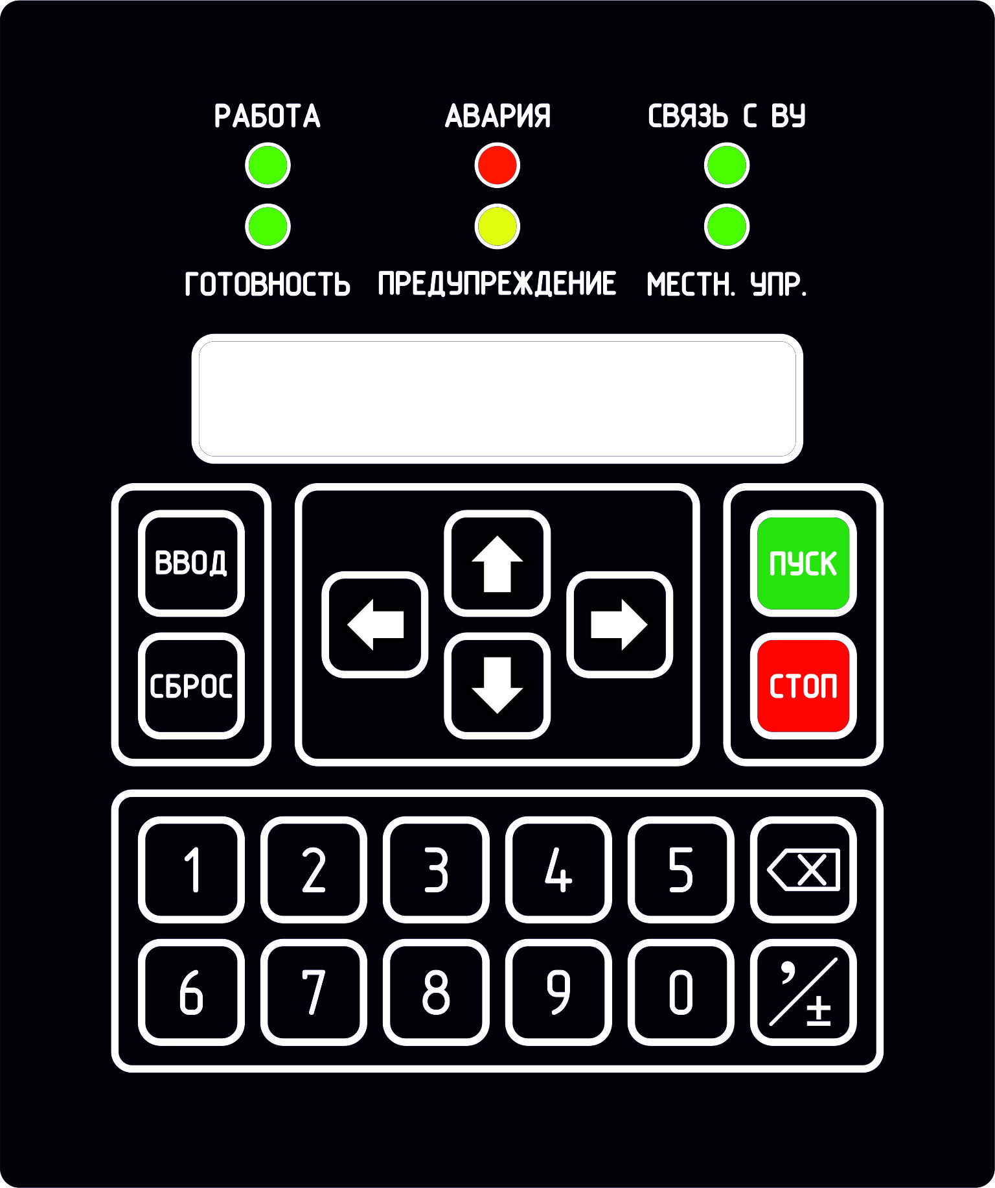
Рисунок 1 – Внешний вид гибкой пленочной клавиатуры
2.4.3 Прокрутка меню, а также изменение значения параметров осуществляется кнопками  и .
Перемещение курсора между символами горизонтальной строки осуществляется при помощи кнопок и .
Выбор пункта меню, переход к изменению выбранного параметра и сохранение нового значения осуществляются с помощью кнопки ВВОД. Выход на предыдущий (более высокий) уровень меню без сохранения нового значения параметра осуществляется с помощью кнопки СБРОС.
С помощью кнопок ПУСК и СТОП подаются соответствующие команды на запуск и отключение УПП.
Ввод численных значений параметров осуществляется с помощью клавиш с цифрами от нуля до девяти.
Удаление символа слева от курсора осуществляется кнопкой  . Ввод символа запятой осуществляется коротким нажатием кнопки  , ввод символа "±" осуществляется длительным (в течение 2 с) нажатием кнопки
2.4.4 Структура меню ПУИ
2.4.4.1 Меню ПУИ имеет иерархическую структуру и состоит из следующих разделов:
- текущие значения - в этом разделе отображаются текущие значения напряжения входной сети, пускового тока, температуры радиатора тиристоров и другие;
- предупреждения - в этом разделе меню перечисляются состояния, которые не влекут немедленной остановки УПП, но на которые пользователь должен обратить внимание. Для сброса предупредительного сообщения с экрана ПУИ необходимо нажать кнопку СБРОС, при этом все текущие предупреждения сохраняются в данном разделе меню ПУИ, и удаляются из него автоматически после возвращения соответствующих величин к допустимым значениям;
- архив событий - в этом разделе сохраняются записи о запусках/остановках, изменениях уставок и аварийных отключениях УПП. Количество хранимых записей зависит от выделенного объёма памяти ПУИ, и при заполнении выделенной памяти самые старые записи циклически удаляются по мере поступления новых записей;
- настройки УПП - в этом разделе меню задаются уставки параметров, необходимых для работы УПП;
-настройки ПУИ - в этом разделе меню настраиваются время и дата, звуковая сигнализация, подсветка и заставка ПУИ.
Подробная структура меню ПУИ с расшифровкой названий параметров и описанием выводимых сообщений и предупреждений приведена в таблице 5.

Таблица 5 - Структура меню ПУИ
Основное меню | Подменю | Функции меню
Текущие  значения |  | Текущая авария - в случае срабатывания защиты
Текущие  значения |  | Режим работы - «Готовность» или «Работа»
Текущие  значения |  | U, В - напряжение на входе УПП
Текущие  значения |  | I, А - ток на входе УПП
Текущие  значения |  | F, Гц - частота напряжения на входе УПП
Текущие  значения |  | T, °С - температура радиатора тиристоров
Архив  событий |  | Данный пункт позволяет просматривать сообщения об авариях и предупреждениях, которые возникают при  работе УПП.  Сообщения располагаются в архиве в зависимости от времени их поступления.  Последнее пришедшее сообщение располагается в архиве под номером 1. Сообщение, которое пришло до него, под номером 2 и т.д.
Продолжение таблицы 5
Основное меню | Подменю | Функции меню
Предупреждения |  | Нет связи с ЛСУ - отсутствует информационный обмен  с ЛСУ ПЧ по ЦЛС
Предупреждения |  | Нет входной сети - отсутствует напряжение на силовом входе 690 В
Предупреждения |  | Токоограничение - ток УПП ограничивается значением уставки Iref
Предупреждения |  | Uвх > Uвх.макс - напряжение на силовом входе 690 В более допустимого
Предупреждения |  | Uвх < Uвх.макс - напряжение на силовом входе 690 В  менее допустимого
Настройки УПП |  | Iref - уставка ограничения тока УПП в диапазоне от 100 % до 500 % от Iн = 5 А
Настройки УПП |  | Тнт – уставка времени нарастания заданного тока в  диапазоне от 50 до 5000 мс. По умолчанию – 300 мс
Настройки УПП |  | Umin - уставка защиты №15 от понижения напряжения входной сети в диапазоне от 5% до 99 % от Uн = 690 В.  По умолчанию – 80 %
Настройки УПП |  | Umах - уставка защиты №13 от повышения напряжения входной сети в диапазоне от 100% до 120 % от Uн = 690 В. По умолчанию – 120 %
Настройки УПП |  | Imax - уставка защиты №12 по току в диапазоне от 5 % до 99 % от 50 А. По умолчанию – 99 %
Настройки УПП |  | Imin - уставка защит № 16 – №19 от обрыва фаз(ы) в  диапазоне от 0 % до 40 % от Iн = 5 А. При задании нуля эти защиты отключаются. По умолчанию – 7 %
Настройки УПП |  | TiMax - выдержка времени на срабатывание защиты № 12 по току в диапазоне от 500 до 10000 мкс. По умолчанию – 5000 мкс
Настройки УПП |  | Tdelay - выдержка времени защиты № 20 от затянутого пуска в диапазоне от 5 до 60 с. По умолчанию – 30 с
Продолжение таблицы 5
Основное меню | Подменю | Функции меню
Настройки УПП |  | Interlace - разрешение защиты № 21 от обратного порядка чередования фаз; 0 – нет защиты, 1 – есть защита. По умолчанию – 1
Настройки ПУИ | Время и дата | Данный пункт позволяет просматривать и настраивать  текущее время и дату УПП, которые используются при сохранении событий в архив событий
Настройки ПУИ | Подсветка | По умолчанию – подсветка экрана автоматически  выключается через 10 с бездействия.  Отключена – подсветка экрана всегда выключена.  Включена – подсветка экрана всегда включена
Настройки ПУИ | Звуковая  сигнализация | Разрешена – аварийная и предупредительная звуковая сигнализация присутствует.  Запрещена – аварийная и предупредительная звуковая сигнализация отсутствует
Настройки ПУИ | Заставка | По умолчанию – заставка автоматически включается через  10 с бездействия.  Отключена – заставка выключена

2.5 Действия в экстремальных условиях

2.5.1 Действия при пожаре
2.5.1.1 При возгорании УПП необходимо немедленно его отключить.
2.5.1.2 Дальнейшие действия регламентированы инструкциями по пожарной безопасности на объекте, где эксплуатируется устройство.

2.5.2 Действия в аварийных ситуациях
2.5.2.1 В случае возникновения аварийных ситуаций в УПП срабатывает защита, которая его отключает. При этом загорается светодиодный индикатор АВАРИЯ.
После срабатывания защиты пользователь должен устранить причину аварии, после этого можно выполнить запуск УПП.
В любых аварийных ситуациях, при которых не сработала встроенная защита УПП, необходимо немедленно его обесточить выключением внешних коммутационных аппаратов.

3 Техническое обслуживание

3.1 Для обеспечения работоспособности УПП в период эксплуатации необходимо выполнять его техническое обслуживание (ТО1 - ТО3) в следующем объёме:
а) ТО1 – внешний и внутренний осмотр в следующем объёме:
1) проверка заземления устройства;
2) проверка подключения силовых кабелей от питающей сети и силового трансформатора;
3) проверка отсутствия внутри устройства посторонних предметов;
б) ТО2 – в объёме ТО1 и проверка затяжки резьбовых контактных соединений, а также проверка крепления разъёмных соединений;
в) ТО3 – в объёме ТО2 и удаление пыли, а также проверка устройства согласно настоящего РЭ.
3.2 Сроки проведения ТО устанавливаются обслуживающим персоналом, но не реже чем:
- ТО1 – один раз в месяц;
- ТО2 – один раз в полгода;
- ТО3 – один раз в год.
3.3 УПП должен обслуживаться в соответствии с требованиями действующих правил техники безопасности для электроустановок напряжением до 1000 В.
3.4 Перед производством работ по ТО УПП должен быть обесточен, отключены потребители и приняты меры, предотвращающие ошибочную подачу напряжения на УПП. К ТО можно приступать не ранее, чем через 5 мин после указанных действий, за это время разрядятся конденсаторы на платах устройства.

4 Текущий ремонт

4.1 Необходимость ремонта УПП, его объём и условия выполнения определяются комиссией, состоящей из представителей изготовителя, эксплуатирующей организации и заказчика.

5 Хранение

5.1 Условия хранения должны иметь категорию 2 (неотапливаемые хранилища) по ГОСТ 15150-69.
5.2 Консервация УПП и комплекта ЗИП одиночного производится методом статического осушения воздуха, вариант защиты В3-10 по ГОСТ 9.014-78.

6 Транспортирование

6.1 УПП транспортируют в упаковке, предохраняющей от механических воздействий и прямого попадания атмосферных осадков, транспортом всех видов.
6.2 Условия транспортирования УПП и комплекта ЗИП одиночного должны соответствовать:
– группе С в части воздействия механических факторов по ГОСТ 23216-78;
– группе условий хранения 2 в части воздействия климатических факторов по ГОСТ 15150-69.

7 Утилизация

7.1 Материалы, используемые в УПП после выработки своих качеств в процессе эксплуатации подлежат утилизации.
7.2 Перед отправкой на утилизацию УПП подлежит разборке на составные части и сортировке материалов по их типу и наименованию.
7.3 Перечень и количество утилизированных материалов приведены в таблице 6.
Таблица 6 – Перечень и количество утилизированных материалов
Наименование | Количество
Сталь конструкционная, кг | 6
Алюминиевые сплавы, кг | 5
Листовые электроизоляционные материалы, кг | 0,2
Провода монтажные (по меди), кг | 2

7.4 Печатные платы утилизации не подлежат.
7.5 Утилизацию составных частей УПП осуществить с учётом общих требований, предъявляемых при утилизации к электронным и электротехническим изделиям.

Приложение А

(обязательное)

Габаритные, установочные, присоединительные размеры и масса устройства плавного пуска ПН-ТТЕ-25-690-50-ОМ4-Р

А.1 Габаритные, установочные, присоединительные размеры и масса устройства плавного пуска ПН-ТТЕ-25-690-50-ОМ4-Р представлены на рисунке А.1.
Рисунок А.1 - Габаритные, установочные, присоединительные размеры и масса устройства плавного пуска ПН-ТТЕ-25-690-50-ОМ4-Р

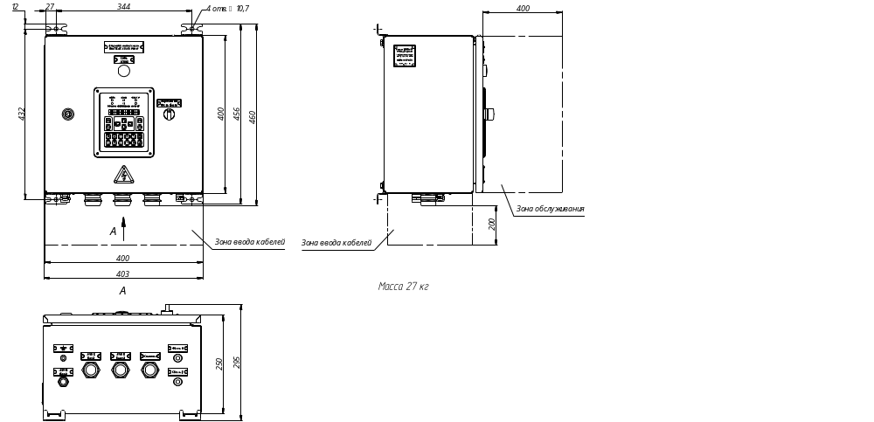

Приложение Б

(обязательное)

Схема электрическая подключения устройства плавного пуска ПН-ТТЕ-25-690-50-ОМ4-Р

Б.1 Схема электрическая подключения устройства плавного пуска ПН-ТТЕ-25-690-50-ОМ4-Р представлена на рисунке Б.1.
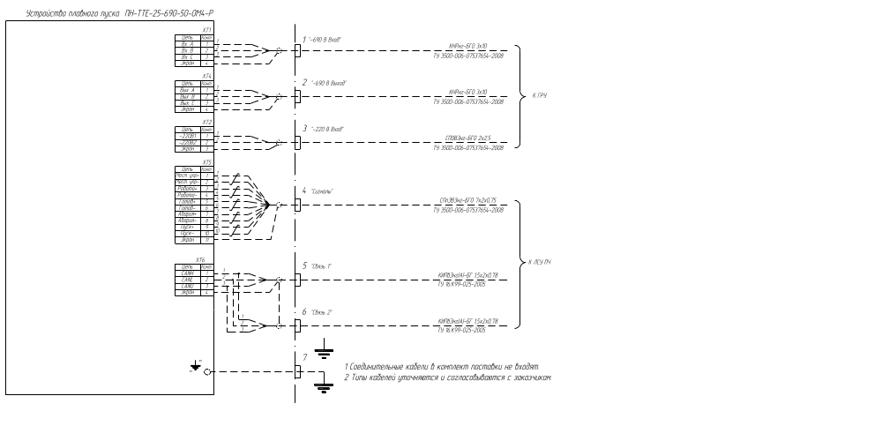
Рисунок Б.1 - Схема электрическая подключения устройства плавного пуска ПН-ТТЕ-25-690-50-ОМ4-Р

Приложение В

(обязательное)

Схема электрическая принципиальная устройства плавного пуска ПН-ТТЕ-25-690-50-ОМ4-Р

В.1 Схема электрическая принципиальная устройства плавного пуска ПН-ТТЕ-25-690-50-ОМ4-Р представлена на рисунке В.1.
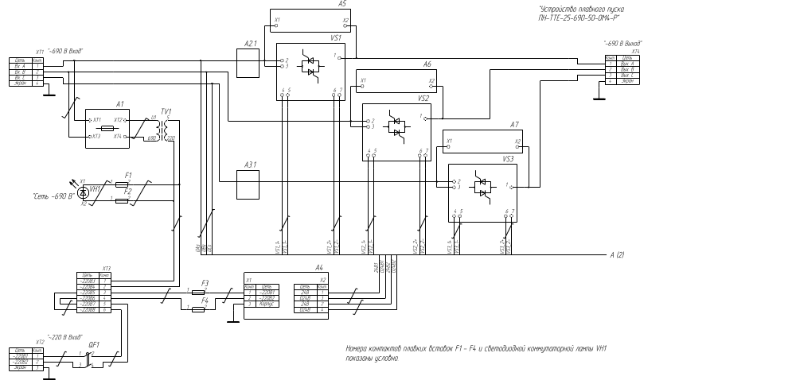Рисунок В.1, лист 1 - Схема электрическая принципиальная устройства плавного пуска ПН-ТТЕ-25-690-50-ОМ4-Р

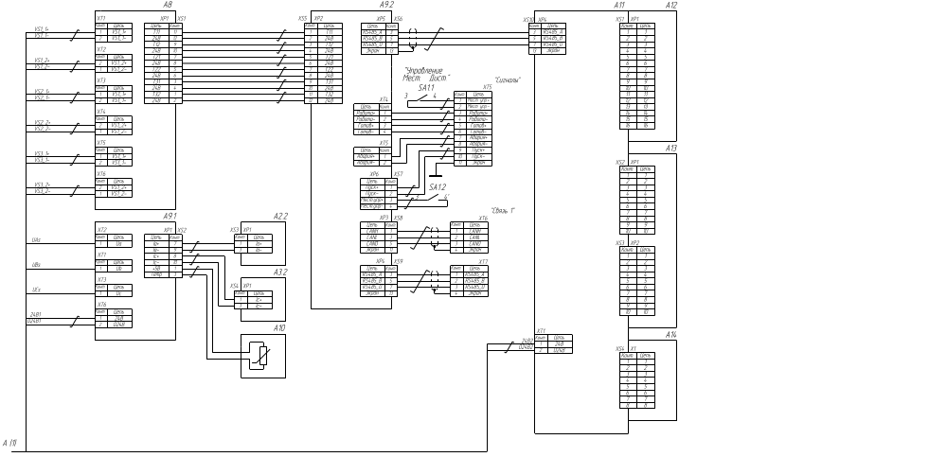
Рисунок В.1, лист 2

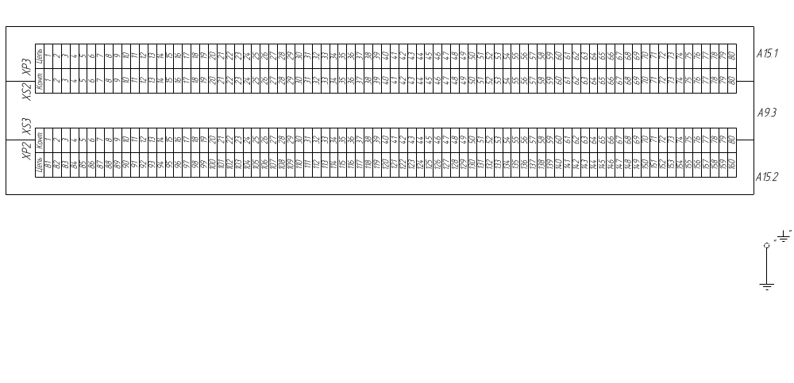
Рисунок В.1, лист 3

Приложение Г

(обязательное)

Перечень элементов устройства плавного пуска ПН-ТТЕ-25-690-50-ОМ4-Р

Г.1 Перечень элементов устройства плавного пуска ПН-ТТЕ-25-690-50-ОМ4-Р представлен в таблице 1.

Таблица Г.1 - Перечень элементов устройства плавного пуска ПН-ТТЕ-25-690-50-ОМ4-Р
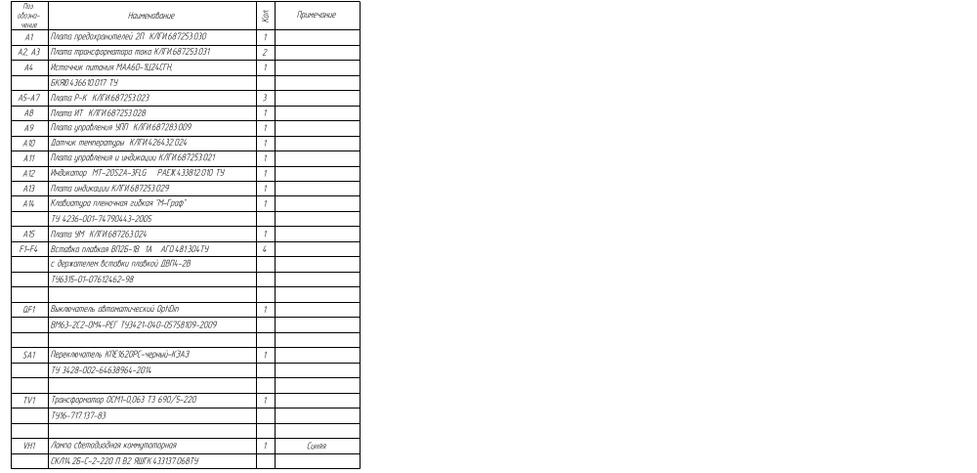
Продолжение таблицы Г.1
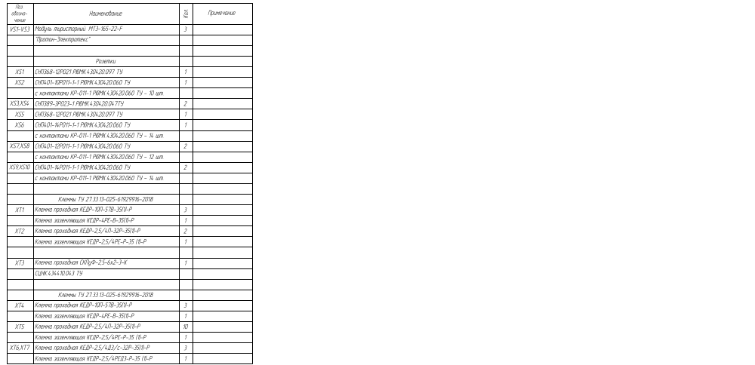

Приложение Д

(обязательное)

Перечень сокращений

ЗИП – запасные части, инструмент и принадлежности;
ЛСУ – локальная система управления;
МПСУ – микропроцессорная система управления;
ОТК – отдел технического контроля;
ПЧ – преобразователь частоты;
ПУИ – пульт управления и индикации;
РМРС – Российский морской регистр судоходства;
РЭ – руководство по эксплуатации;
СЭД – система электродвижения;
ТО – техническое обслуживание;
ТУ – технические условия;
УПП – устройство плавного пуска;
ЦЛС – цифровая линия связи;
ЭВМ – электронная вычислительная машина.

Лист регистрации изменений
Изм. | Номера листов (страниц) |  |  |  | Всего  листов  (страниц) в документе | Номер  документа | Входящий номер  сопроводительного документа и дата | Подпись | Дата
Изм. | измененных | замененных | новых | аннулированных

